採購規範書
品名：仁澤2號井供水及5號井注水試驗勞務
案號：

- 需求規格/數量
品名 | 規格 | 數量
2號井園區供水管線配置(含材料提供及施工) | - 2號井3吋ANSI 600法蘭出口對接4吋10K閥門：法蘭、變頭、3吋耐壓鋼管(長度需配置4吋閥門前)及耗材等，含料帶工  - 數量2套，見示意圖 | 1式
5號井注水設施安裝與拆遷(含材料提供及施工) | - 注水泵浦維護保養與安裝  - 供水管線鋪設：大於100公尺，見示意圖  - 高壓注水管鋪設：40公尺，見示意圖  - 注水試驗期間 ≧ 100KVA發電機租借(試驗全程) | 1式
現地試驗及管線保養人員協助 | - 80人次，每日8小時，不定時通知且最慢隔天要到案場  - 日期2026/09/01~2027/02/28 | 1式
廠商主要工作人員個人意外險至少500萬以上 | - 於施工期間 | 1式

- 檢測方式/驗收標準：
- 廠商須依工研院要求，於現地進行設施安裝、拆遷。
- 廠商須依工研院要求，於現地進行設施檢修、試驗協助等人力支援。
- 提供之服務須符合本規範書需求規格及數量。
- 於需用日期116/02/28前由請購部門確認驗收。

- 保固：
無

- 廠商交付文件/附件：
無

- 安全衛生注意事項：
提供丙種安全衛生業務主管或以上之資格

- 廠商資格:
需為依法登記或設立之公司、行號或法人團體。

- 其他
無

供水管線安裝示意圖：
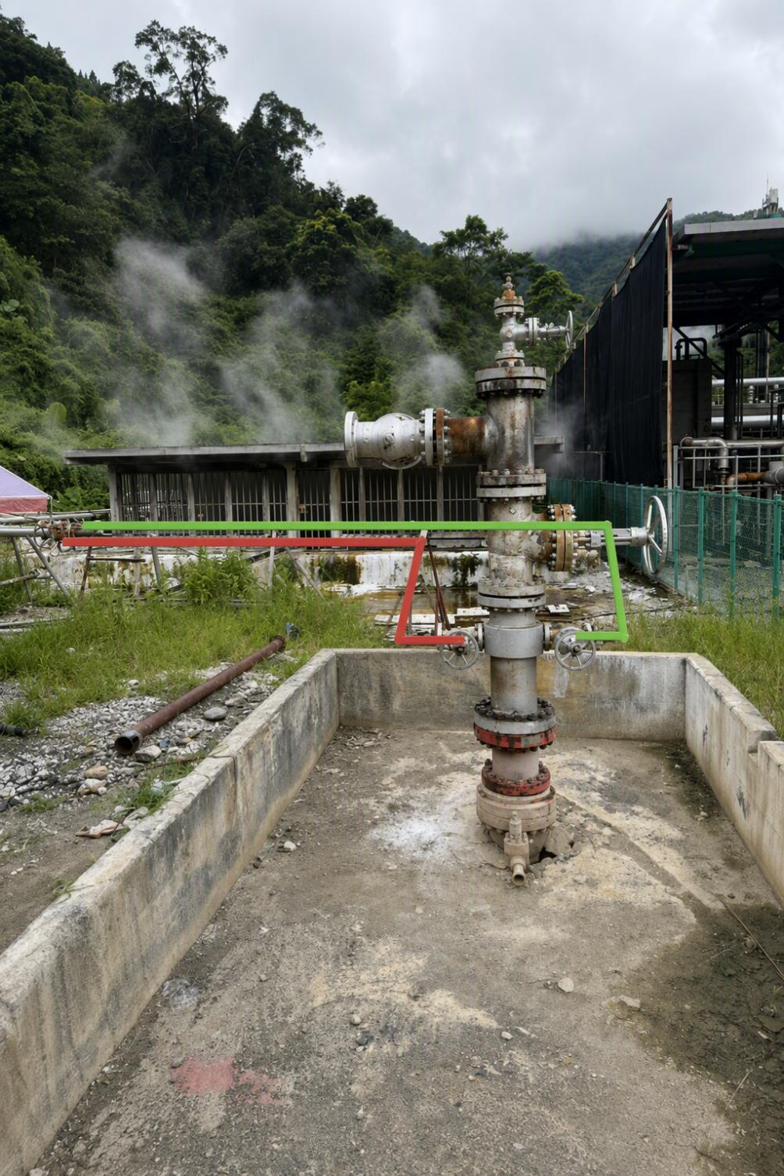

注水設施安裝示意圖：


